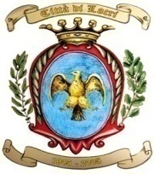
CITTÀDI LOCRI
CITTA’METROPOLITANADI REGGIO CALABRIA
UFFICIO CUP

L’UFFICIO CUP E’ APERTO AL PUBBLICO NEI SEGUENTI GIORNI:
LUNEDI’-MERCOLEDI’
DALLE ORE 9:30 ALLE ORE 11:30
GIOVEDI’
DALLE ORE 15:30 ALLE ORE 17:00

